滨州医学院教务处文件

滨医教字〔2014〕83号

关于做好2014级新生学籍自查及信息维护工作的通知

各院（系）：
教育部学信平台已开通2014级新生学籍信息核对功能。根据教育部和山东省教育厅的工作安排和要求，为做好2014级新生学籍信息核对工作，现将有关事宜通知如下：
一、学信网学籍信息核对：
根据教育厅要求，所有2014级新生须在11月23日前完成学信网学籍信息核对工作，此项工作涉及到教育部注册的学生数据准确性，请务必通知到学生本人。具体操作步骤如下：
1、打开学信平台网：www.chsi.com.cn ，点击左下角新生学籍，如下图：
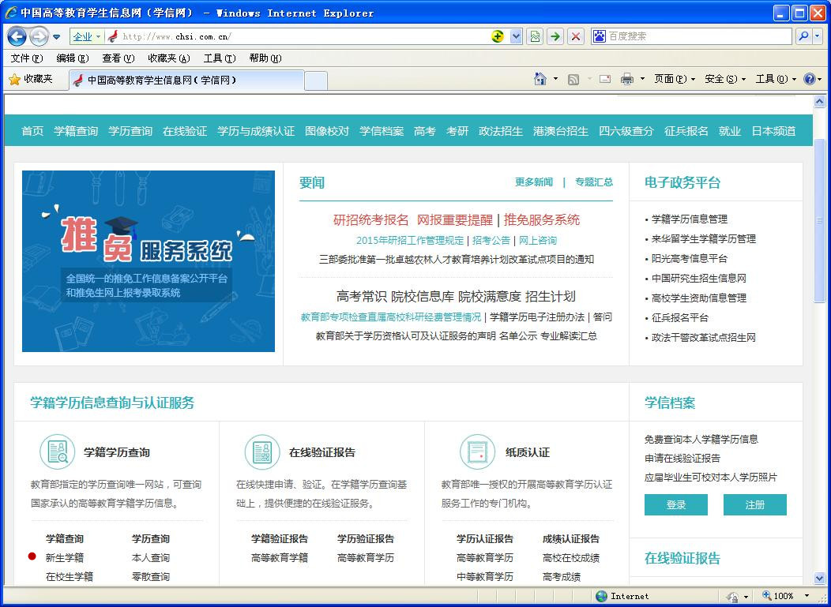
2、注册学籍
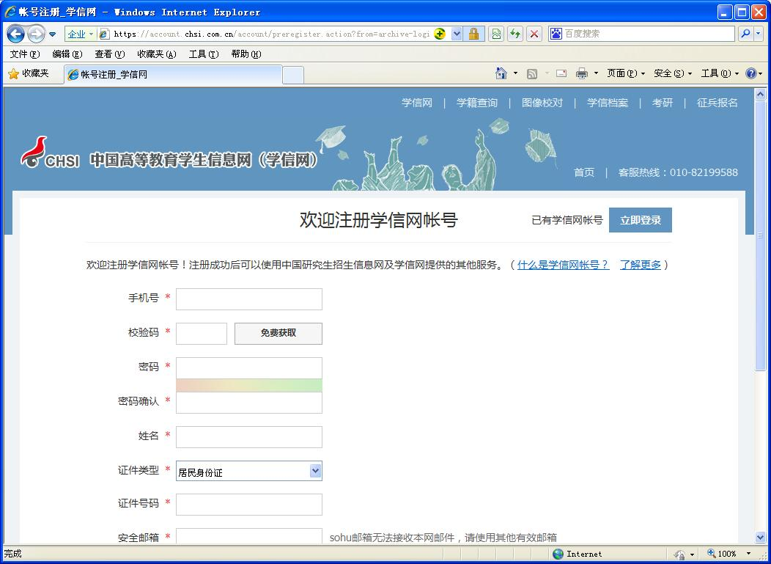
注意事项：
（1）认真填写自己的密码、姓名（简体字）、身份证号码、邮箱信息，填入的姓名和身份证号，必须和自己学籍上所用的信息保持一致，否则可能无法正确链接到个人的学籍信息。
（2）不要多填入空格或其他字符，身份证号码带有字母X的请填大写字母；
（3）点击“注册”前，务必再次仔细检查填写好的信息，再注册。此账号将是学生个人登录教育部学信网查询个人学籍，乃至以后验证学历证书信息的唯一账号。请注册后妥善保管自己的用户名和密码（请本人注册，不建议他人代注册）。
因身份证号码被他人注册导致无法注册或无法登录学信平台等问题学校无权限解决，学生须自行联系学信平台客服解决。具体办法参见平台帮助中心页面https://account.chsi.com.cn/account/help/question.jsp 。
3、注册成功后登录，查看学籍信息，如下图：
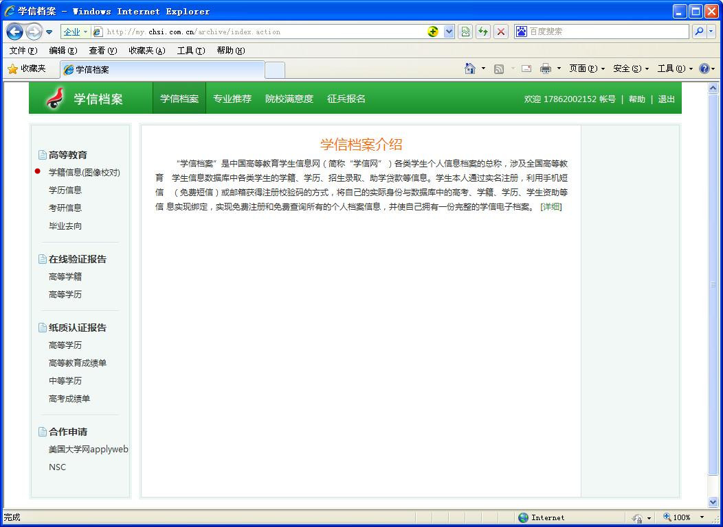
4、认真核对学籍信息，如下图：
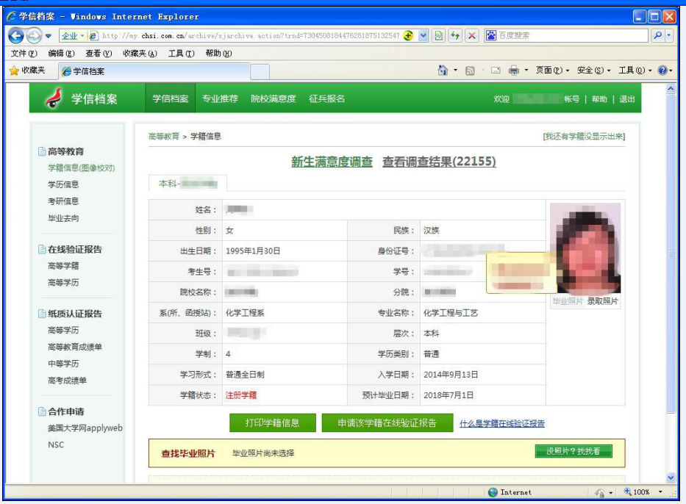

二、我校教务管理系统的信息维护工作：
2014级新生须登录滨州医学院教务管理系统，首先选择“信息维护”模块 “个人信息”一栏核对系统中已有的学生信息并据实填写其他必填的个人详细信息；然后选择“信息维护”模块“个人简历”一栏据实填写本人学习简历。具体步骤如下：
一、首先进入“信息维护”模块 “个人信息”一栏，如图：
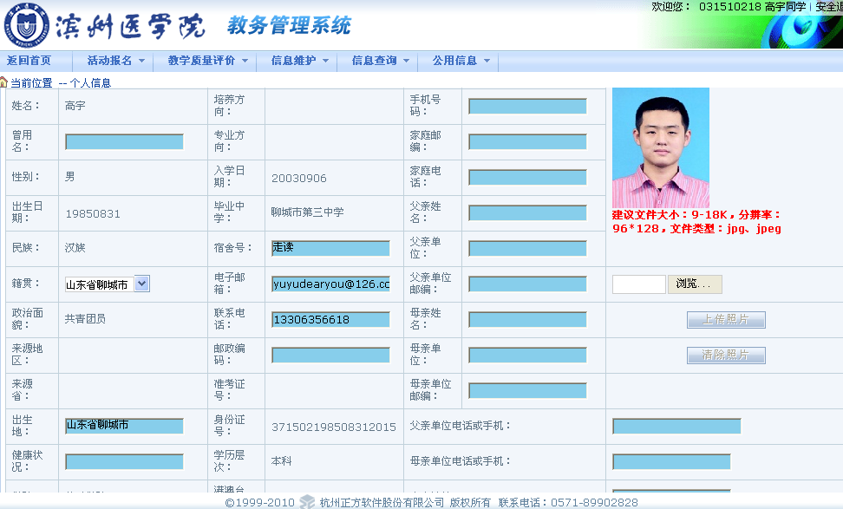
需要填写以下栏目：
【籍贯】其格式为××省××县/市，如果籍贯为县或县级市则必须为县或县级市的名称，如果为地级市的某个区，则必须填地级市的名称。如：山东省桓台县。
【健康状况】健康、一般、有病。
【入党团时间】格式为何年何月，如2010年9月。
【家庭邮编】
【家庭电话】如果家中有电话，请按：区号—电话号码格式填写。如果无，则不填任何标记（如无、\）如：0543-3256832。
【父亲姓名】【父亲单位】【父亲单位邮编】【母亲姓名】
【母亲单位】【母亲单位邮编】
【父亲单位电话或手机】【母亲单位电话或手机】
【家庭住址】应非常详细。如果是村的，其格式为：××省××县/市××镇××村××号；如果是城市的某个小区，其格式为××省××县/市×××小区××号楼××号。
【家庭所在地】其格式为××省××县/市，如果籍贯为县或县级市则必须为县或县级市的名称，如果为地级市的某个区，则必须填地级市的名称。例如出生地为山东省青州市，则必须填山东省青州市，不可以填山东省潍坊市，也不可以填山东省潍坊市青州市；又如籍贯为山东省淄博市博山区，则应填山东省淄博市，不可以填山东省淄博市博山区。又如籍贯为山东省淄博市桓台县，则应填山东省桓台县，不可以是山东省淄博市，也不可以是山东省淄博市桓台县。
二、然后进入“信息维护”模块 “个人信息”一栏，一共填写三次，即点击三次“增加”。按照高中、初中、小学入学顺序（请务必先填高中，再填初中、最后填小学）填写，（专升本学生还需在高中之前填写专科学历信息，共填四次），起止年月要求前后连接，入学和毕业月份统一填“9”。
如图：
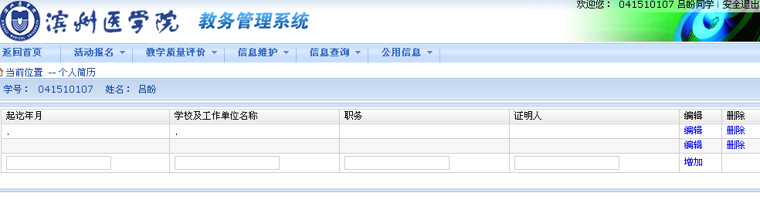
个人学习简历填入“增加”一栏，然后点击 “增加”：如：
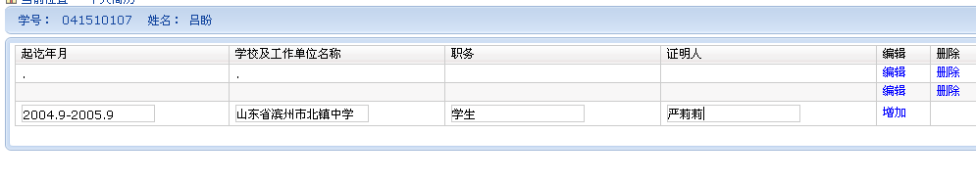
点击 “增加”后，出现下图，然后点击“确定”：
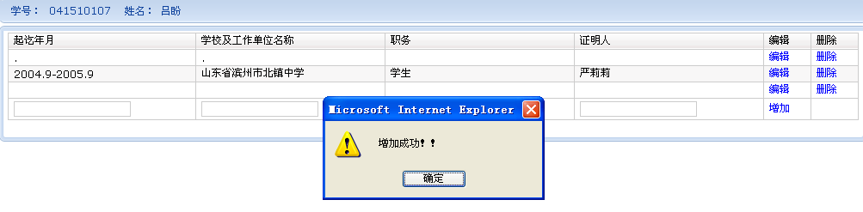

滨州医学院教务处
2014年11月18日

滨州医学院教务处 2014年11月18日

